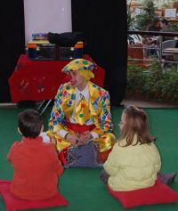

Baloane si magie, de la clovni pentru copii
Din oras | 14 Martie 2009 - 11:22 | Numar vizualizari: 70
tipareste | trimite unui prieten | trimite prin Yahoo!
Copiii care au trecut astazi prin complexul comercial Polus Center au avut ocazia sa se intalneasca cu trei clovni ai asociatiei "Little People" care i-au distrat, i-au invatat sa impleteasca baloane si le-au destainuit din tainele magiei.

Hainele colorate ale celor trei "profesori" de distractie le-au atras atentia micutilor, care s-au despartit pentru scurt timp de parinti pentru a-si petrece timpul in spatiul special amenajat pentru ei, cu scaune si perne pe masura lor. Prichindeii au invatat sa faca magii, au vazut cum dispar lucruri din mainile clovnilor, dar au si invatat sa transforme un balon intr-un caine, o pasare si, de ce nu, o sabie.

Clovnii au pregatite 10.000 de baloane pentru toti copiii clujeni care trec prin centrul comercial astazi si maine, intre orele 10:00 si 20:00.

